Erwärmung beim Komprimieren

-  Der Kolben des Kolbenprobers wird schnell in die Hülse gestoßen. Die Temperatur im Inneren des Kolbenprobers steigt.

  - Zeichne in die Bilder vom Anfangs- und Endzustand jeweils 8 weitere Teilchen und den Kolben ein. Ein Teilchen ist bereits eingezeichnet. An jedem Teilchen soll ein Pfeil die Bewegungsrichtung und die Geschwindigkeit darstellen. Lange Pfeile = hohe Geschwindigkeit, kurze Pfeile = geringe Geschwindigkeit.

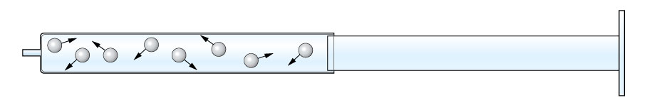
Anfangszustand

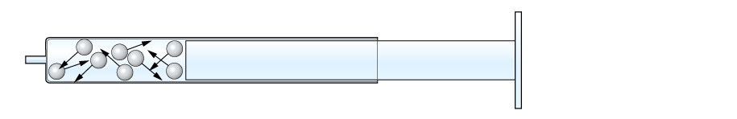
Endzustand

  - Erkläre die Erhöhung der Temperatur in Stichpunkten mit dem Teilchenmodell.
- Beim Zusammenpressen wird Bewegungsenergie
zugeführt
- Dadurch bewegen sich die Teilchen der Luft
heftiger und sie stoßen auch häufiger mit
anderen Teilchen zusammen
- Das macht sich als Temperaturerhöhung
bemerkbar

